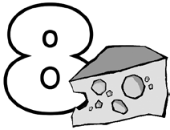
Name ............................................................ Klasse ............. Datum ......................
Milch

5. Arbeitsblatt Milch
Rätselhafte Milch
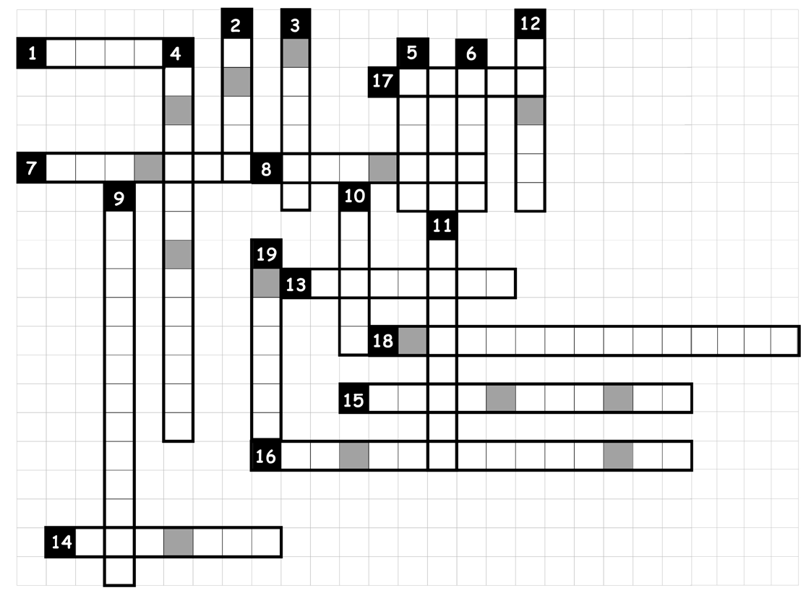

- einer der beiden Energielieferanten in der Milch
- Produkt, das von der Kuh, der Ziege oder vom Schaf kommt
- Hauptbestandteil der Milch
- Milchzucker zählt zur Nährstoffgruppe der
- Milchprodukt, das erfrischend und spritzig schmeckt
- wird aus Milch hergestellt, enthält oft Lö- cher
- Name für ultrahocherhitzte Milch
- dient dem Körperaufbau
- der Mineralstoff Kalzium dient dem
- ein Frischkäse
- die Vitalstoffe A, D, E K, B in der Milch zählen zu der Gruppe der
- Milchprodukt, das mit Hilfe von Milchsäure- bakterien hergestellt wird
- Mineralstoff für den Knochenaufbau
- anderes Wort für Milchzucker
- andere Bezeichnung für pasteurisierte Milch
- Verfahren, um die Fettkügelchen in der Milch ganz fein zu verteilen
- Schokoladenmilch
- Haltbarmachung durch Hitze (72 bis 75 °C für 15 bis 30 Sekunden)
- streichfähiges Milchfett

nach Landesvereinigung für Milch und Milcherzeugnisse Hessen e. V.

LÖSUNG:

1 2 3 4 6 6 7 8 9 10 11 12 13 14

Hessisches Ministerium für Umwelt, Klimaschutz, Landwirtschaft und Verbraucherschutz Werkstatt Ernährung 23

